EXMO. SR. PRESIDENTE DA CÂMARA MUNICIPAL DE SUMARÉ

Indico ao Exmo. Sr. Prefeito Municipal, e ele ao departamento competente, providências no sentido de executar a construção de canaleta para escoamento de água pluvial na Avenida Rebouças, altura do nº 2801, Centro, esquina com a Avenida Sete de Setembro.

A indicação se faz necessária, devido à demanda dos munícipes que postulam a construção de canaleta, visto que a existente no local está danificada conforme imagens abaixo, acarretando na erosão asfáltica, bem como transtornos aos munícipes e transeuntes.
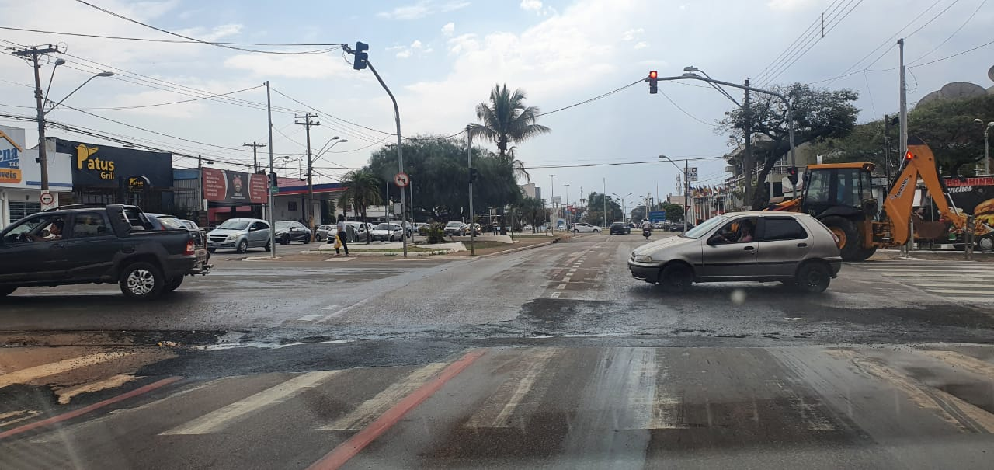

Sala das Sessões, 16 de agosto de 2021.

Rai Stein Sciascio
Rai do Paraíso
Vereador

